中国铁矿石价格指数（CIOPI）

中国钢铁工业协会 2014年7月1日印发

一、进口铁矿石价格（OPI）
7月1日，直接进口铁矿石62%品位干基粉矿到岸价格为93.45美元/吨，环比每吨上升0.19美元，升幅为0.20%；当月平均价格为93.45美元/吨。
7月1日，现货贸易进口铁矿石62%品位干基粉矿人民币含税价格为689.62元/吨，环比每吨上升3.92元，升幅为0.57%，当月平均价格为689.62元/吨。
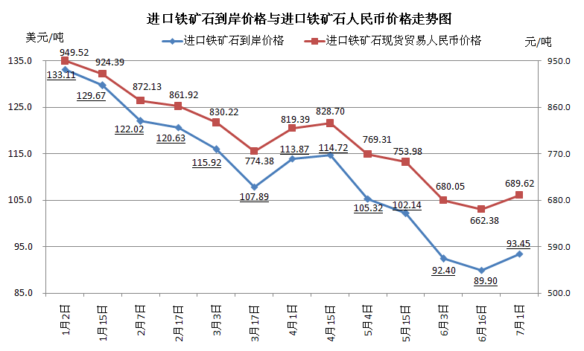
二、国产铁矿石价格
7月1日，国产铁矿石62%品位干基铁精矿含税价格为736.28元/吨，环比持平，比进口铁矿石高46.66元/吨，升高幅度为6.77%；当月平均价格为736.28元/吨，比进口铁矿石高46.66元/吨，升高幅度为6.77%。
7月1日，国产铁矿石65%品位干基铁精矿含税价格为826.19元/吨，环比持平，当月平均价格为826.19元/吨。
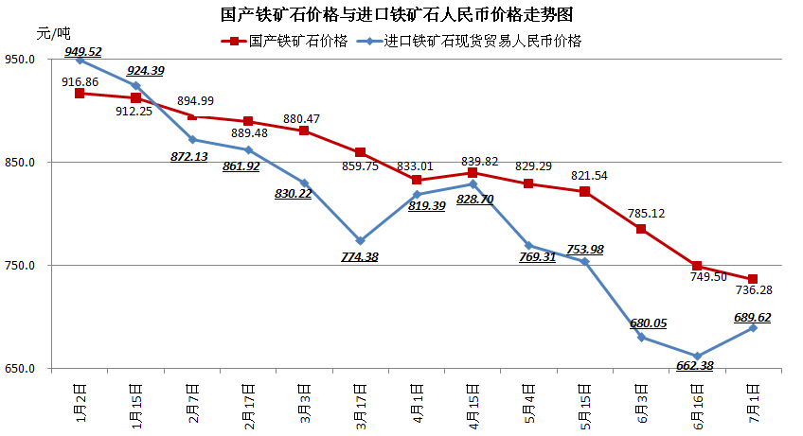
三、中国铁矿石价格指数（CIOPI）
7月1日，中国铁矿石价格指数（CIOPI）327.34点，环比上升0.48点，升幅为0.15%。其中：国产铁矿石价格指数为286.14点，环比持平；进口铁矿石价格指数为345.98点，环比上升0.70点，升幅为0.20%。
